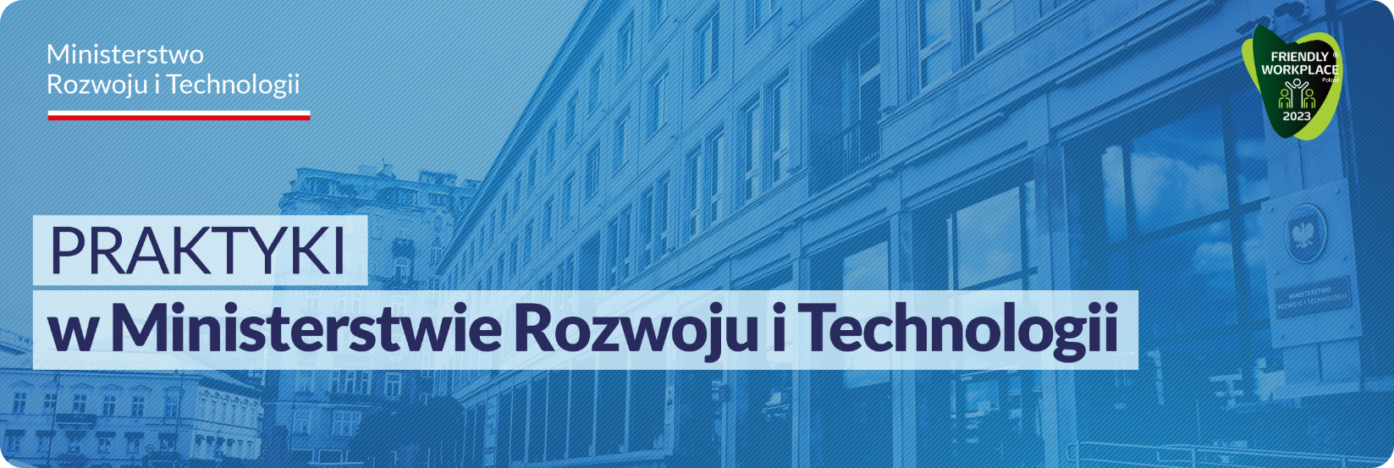

KOMÓRKA ORGANIZACYJNA:

Departament Zrównoważonej Gospodarki

Wydział Analiz Zrównoważonego Rozwoju i Agendy 2030

Liczba oferowanych stanowisk:

3

Główne obowiązki:
- Przygotowywanie materiałów informacyjnych, publikacji, tez, prezentacji, artykułów, notatek,
podsumowań, wkładów merytorycznych do cyklicznych publikacji, etc.,
- Wsparcie udziału przedstawicieli Ministerstwa w spotkaniach szczebla krajowego oraz na posiedzeniach
na forum organizacji międzynarodowych,
- Wsparcie w przygotowaniu warsztatów dla przedsiębiorstw dot. budowania strategii zrównoważonego
rozwoju,
- Opiniowanie projektów aktów prawnych, dokumentów, strategii,
- Wsparcie w realizacji innych, bieżących, zadań Wydziału.

Wymagania:
- Wiedza z zakresu zrównoważonego rozwoju,
- Wiedza z zakresu funkcjonowania organizacji międzynarodowych (UE, OECD, ONZ),
- Komunikatywność,
- Umiejętność pracy w zespole,
- Terminowość,
- Rzetelność,
- Znajomość języka angielskiego min. B2.

Proponowany termin praktyk: lipiec-wrzesień 2025 r.

Osoby zainteresowane współpracą z Ministerstwem mogą przesyłać aplikacje (tj. CV, zawierające oświadczenie kandydata o wyrażeniu zgody na przetwarzanie danych osobowych) w formie papierowej lub mailowo na adres: praktyki@mrit.gov.pl z dopiskiem w tytule wiadomości: Praktyki_numer_19

